Руководство пользователя

(для роли «Только ГИС ГМП», «ГИС ГМП АДМИНИСТРАТОР НАЧИСЛЕНИЙ», «ГИС ГМП АДМИНИСТРАТОР ПЛАТЕЖЕЙ»)

На_____ листах

Саратов, 2021 г.

СОДЕРЖАНИЕ
1 ГИС ГМП 1
1.1 Работа с начислениями 1
1.1.1 Описание подраздела 1
1.1.2 Создание и отправка начисления 1
1.1.3 Дублирование начислений 1
1.1.4 Проверка и квитирование начислений 1
1.1.5 Аннулирование и деаннулирование начислений 1
1.2 Работа с платежами. ГИС ГМП Администратор начислений 1
1.2.1 Описание раздела 1
1.2.2 Просмотр платежей 1
1.2.3 Квитирование платежей 1
1.3 Работа с платежами. ГИС ГМП Администратор платежей 1
1.3.1 Описание подраздела 1
1.3.2 Создание и отправка платежа 1
1.3.3 Дублирование платежей 1
1.3.4 Аннулирование и деаннулирование платежей 1
1.3.5 Работа с реестром платежей 1

- ГИС ГМП
Раздел доступен пользователям, которым присвоены роли «ГИС ГМП Администратор начислений», «Только ГИС ГМП», «ГИС ГМП Администратор платежей».
Раздел ГИС ГМП предназначен для взаимодействия с Федеральным Казначейством Российской Федерации, а именно: для передачи информации о начислениях (выставленных счетах на оплату услуг), для передачи информации о платежах (передача извещений о приеме к исполнению распоряжений), для передачи информации о возвратах и для приема информации о платежах, начислениях, возвратах и результатах квитирования начислений.
  - Работа с начислениями
    - Описание подраздела
Для работы с начислениями перейдите в «ГИС ГМП» и выберите подраздел «Начисления»:
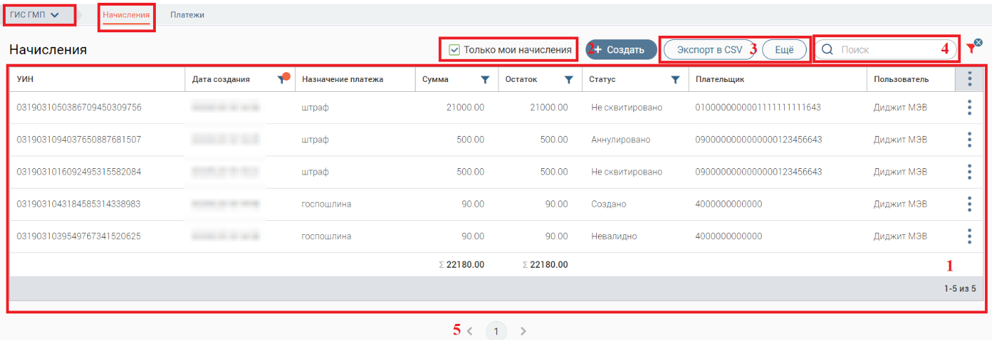
Рисунок 111. Подраздел «Начисления»
Подраздел состоит из следующих элементов:
- Рабочее поле раздела – содержит краткую информацию о созданных пользователем начислениях (и других пользователей - для просмотра необходимо убрать флажок в поле «Только мои начисления»), а также меню действий (для открытия нажмите кнопку «»). Для просмотра детальной информации по какому-либо из начислений, откройте форму начисления, нажав на его строку.
- Кнопка создания нового начисления;
- Кнопки экспорта/импорта:
- 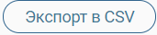 - выгрузка информации из рабочего поля раздела в файл соответствующего формата (при включенных фильтрах будут выгружены только отфильтрованные данные);
- 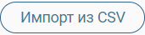- загрузка данных о начислениях из других систем в подраздел;
- 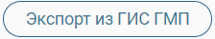 - принудительный запрос информации о начислениях из ГИС ГМП. В появившемся окне выберите период и нажмите «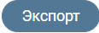»:
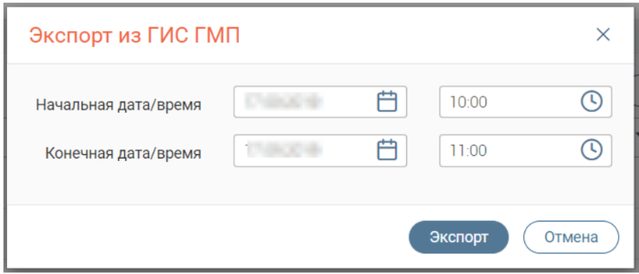
Рисунок 112. Экспорт из ГИС ГМП
- Строка поиска;
- Переключатель страниц;
    - Создание и отправка начисления
Для создания начисления нажмите «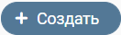» и заполните поля открывшейся формы (Рисунок 113):
- «Дата, вплоть до которой актуально начисление» - поле заполняется вручную либо с помощью встроенного календаря. Необязательно для заполнения. Обратите внимание, что указываемая дата должна быть позднее даты создания начисления.
- «Сокращенное наименование организации» - поле заполняется автоматически (при наличии указанного в Карточке пользователя ведомства). Обязательно для заполнения.
- «ИНН организации» - поле заполняется автоматически (при наличии этой информации у указанного в Карточке пользователя ведомства). Обязательно для заполнения и имеет ограничение на ввод – необходимо внести 10 цифр.
- «КПП организации» - поле заполняется автоматически (при наличии этой информации у указанного в Карточке пользователя ведомства). Обязательно для заполнения и имеет ограничение на ввод – необходимо внести 9 цифр.
- «Номер казначейского счета или номер счета в банке получателя» - поле заполняется автоматически (при наличии этой информации у указанного в Карточке пользователя ведомства) либо вручную. Обязательно для заполнения и имеет ограничение на ввод – необходимо внести 20 цифр.
- «Наименование ТОФК, структурного подразделения кредитной организации или подразделения Банка России, в котором открыт счет» - поле заполняется вручную. Необязательно для заполнения.
- «БИК ТОФК, структурного подразделения кредитной организации или подразделения Банка России, в котором открыт счет» - поле заполняется автоматически (при наличии этой информации у указанного в Карточке пользователя ведомства) либо вручную. Обязательно для заполнения и имеет ограничение на ввод – необходимо внести 9 цифр.
- «Номер единого казначейского счета или корреспондентского счета кредитной организации, открытый в подразделении Банка России» - поле заполняется автоматически (при наличии этой информации у указанного в Карточке пользователя ведомства) либо вручную. Необязательно для заполнения и имеет ограничение на ввод – необходимо внести 20 цифр. Для счетов получателя средств, в первых пяти знаках которых указаны значения «03100», «03212», «03222», «03232», «03242», «03252», «03262», «03272», «03214», «03224», «03234», «03254» обязательно должен быть указан счет, открытый на балансовом счете № 40102 «Единый казначейский счет». Если для счетов получателя средств, открытых на балансовых счетах «40503», «40603», «40703» значение корреспондентского счета кредитной организации указано, то первые цифры поля должны начинаться на «301».
- «Наименование начисления (За что выставлен счёт)» - поле заполняется вручную. Обязательно для заполнения.
- «Сумма начисления» - поле заполняется вручную. Обязательно для заполнения. Сумму необходимо внести в рублях и копейках, в качестве разделителя используется точка (например, 10 рублей – указываем 10.00, 10 рублей 95 копеек – 10.95).
- «КБК или код операции» - поле заполняется вручную. Обязательно для заполнения и имеет ограничение на ввод – необходимо внести 20 цифр. Код используется для учета доходов и расходов бюджетов всех уровней в Российской Федерации. Если значение КБК неизвестно, введите в поле значение «0».
- «Код ОКТМО получателя средств» - поле заполняется автоматически (при наличии этой информации у указанного в Карточке пользователя ведомства) либо вручную. Обязательно для заполнения и имеет ограничение на ввод – необходимо внести 8 или 11 цифр.
- «Предварительное начисление» - если чексбокс отмечен, то будет создано предварительное начисление, данное начисление может иметь только нулевую сумму. Если чексбокс не отмечен, то будет создано простое начисление.
- «Статус плательщика» - поле заполняется выбором значения из выпадающего списка. Обязательно для заполнения.
- «Показатель основания платежа» - поле заполняется выбором значения из выпадающего списка. Обязательно для заполнения.
- «Налоговый период или код таможенного органа» - поле заполняется вручную. Необязательно для заполнения и имеет ограничение на ввод – не более 10 символов. Образцы заполнения показателя налогового периода: «МС.02.2016», «КВ.01.2017», «ПЛ.02.2016», «ГД.00.2016», «04.69.2017», где:
- МС – месячные платежи;
- КВ – квартальные платежи;
- ПЛ – полугодовые платежи;
- ГД – годовые платежи.
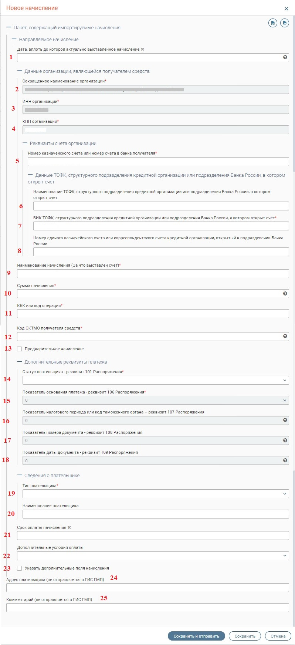
Рисунок 113. Форма начисления
- «Показатель номера документа» - поле заполняется вручную. Необязательно для заполнения и имеет ограничение на ввод – не более 20 символов. В поле указывается номер документа, который является основанием платежа (подробнее - Таблица 2). Символ «№» проставлять в поле не нужно.
- «Показатель даты документа» - поле заполняется вручную. Необязательно для заполнения и имеет ограничение на ввод – нужно ввести 10 символов в формате «чч.чч.чччч». В поле указывается дата выдачи документа, который является основанием платежа (указывается в поле 18).
Таблица 2. Заполнение полей в зависимости от выбранного значения в поле «Показатель основания платежа»
Показатель основания платежа (значение, выбранное в одноименном поле 15) | Что указывается в поле 17 «Показатель номера документа»
0 | 0
добровольное погашение задолженности по истекшим налоговым, расчетным (отчетным) периодам при отсутствии требования налогового органа об уплате налогов (сборов) (далее по тексту - ЗД) | 0
платежи текущего года (далее по тексту - ТП) | 0
погашение должником задолженности в ходе процедур, применяемых в деле о банкротстве (далее по тексту - ПБ) | номер дела или материала, рассмотренного арбитражным судом
погашение задолженности по исполнительному документу (далее по тексту - АР) | номер исполнительного документа и возбужденного на основании его исполнительного производства
погашение задолженности по акту проверки (далее по тексту - АП) | номер решения о привлечении к ответственности за совершение налогового правонарушения или об отказе в привлечении к ответственности за совершение налогового правонарушения
погашение задолженности по требованию налогового органа об уплате налогов (сборов) (далее по тексту - ТР) | номер требования налогового органа об уплате налога (сбора)
погашение задолженности, приостановленной к взысканию (далее по тексту - ПР) | номер решения о приостановлении взыскания
погашение инвестиционного налогового кредита (далее по тексту - ИН) | номер решения о предоставлении инвестиционного налогового кредита
погашение отсроченной задолженности (далее по тексту - ОТ) | номер решения об отсрочке
погашение рассроченной задолженности (далее по тексту - РС) | номер решения о рассрочке
погашение реструктурируемой задолженности (далее по тексту - РТ) | номер решения о реструктуризации
погашение текущей задолженности в ходе процедур, применяемых в деле о банкротстве (далее по тексту - ЗТ) | Не требуется
погашение учредителем (участником) должника, собственником имущества должника - унитарного предприятия или третьим лицом задолженности в ходе процедур, применяемых в деле о банкротстве (далее по тексту - ТЛ) | номер определения арбитражного суда об удовлетворении заявления о намерении погасить требования к должнику
текущий платеж физического лица - клиента банка (владельца счета), уплачиваемый со своего банковского счета (далее по тексту - БФ) | Не требуется
- «Тип плательщика» - поле заполняется выбором значения из выпадающего списка. Обязательно для заполнения. В зависимости от выбранного значения раскрываются дополнительные поля, обязательные для заполнения:
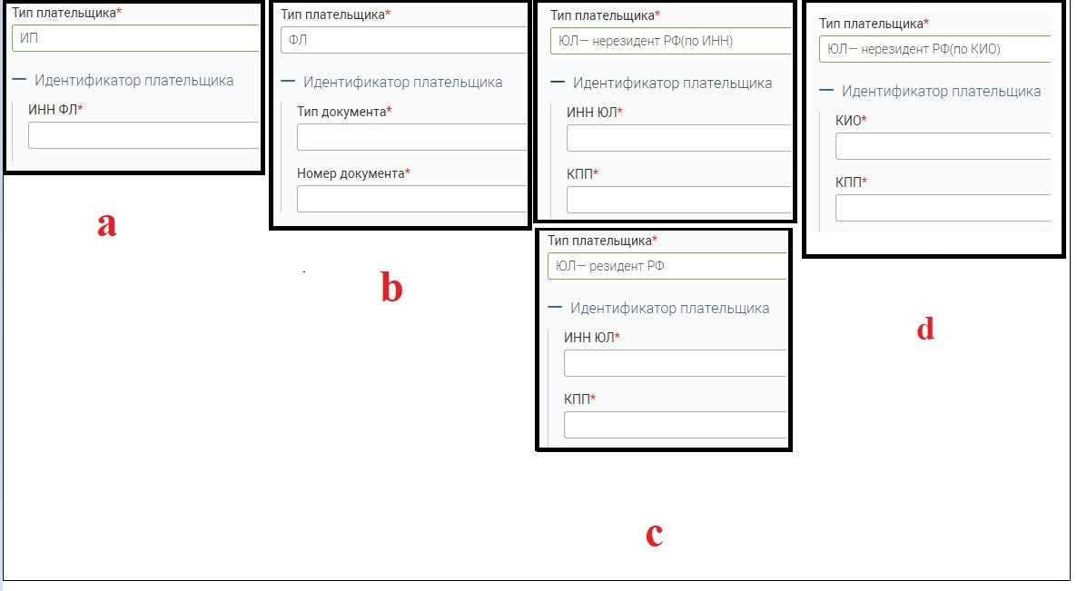
Рисунок 114. Дополнительные поля при выборе типа плательщика
  - Значение «ИП» открывает поле «ИНН ФЛ», заполняемое вручную. Необходимо внести 12 цифр.
  - Значение «ФЛ» открывает поля:
- «Тип документа» - заполняется выбором значения из выпадающего списка;
- «Номер документа» - заполняется вручную;
- «Гражданство» - заполняется выбором значения из выпадающего списка.
  - Значения «ЮЛ – нерезидент РФ (ПО ИНН)» и «ЮЛ- резидент РФ» открывают поля:
- «ИНН ЮЛ» - заполняется вручную. Необходимо внести 10 цифр;
- «КПП» - заполняется вручную. Необходимо внести 9 цифр.
  - Значение «ЮЛ – нерезидент РФ (по КИО)» раскрывает поля:
- «КИО ЮЛ» - заполняется вручную. Необходимо внести 5 цифр;
- «КПП» - заполняется вручную. Необходимо внести 9 цифр.
- «Наименование плательщика» - поле заполняется вручную. Необязательно для заполнения. В зависимости от типа плательщика в данное поле вводится либо наименование ЮЛ, либо ФИО ФЛ или ИП.
- «Срок оплаты начисления» - поле заполняется вручную, либо с использование встроенного календаря. Необязательно для заполнения.
- «Дополнительные условия оплаты» - заполняется выбором значения из выпадающего списка. Необязательное для заполнения.
- Чекбокс «Указать дополнительные поля начисления» - при установлении чекбокса появляются дополнительные поля «Наименование поля» и «Значение поля».
- «Адрес плательщика (не отправляется в ГИС ГМП)» - поле заполняется вручную. Необязательно для заполнения.
- «Комментарий (не отправляется в ГИС ГМП)» - поле заполняется вручную. Обязательно для заполнения.
Обратите внимание, что данные полей 24-25 выводятся в печатную версию квитанции начисления.
Вы можете сохранить заполненное начисление в базе для дальнейшего использования в качестве образца. Для этого нажмите «» (сохранить как шаблон) в верхней части формы. В открывшемся окне введите название шаблона и выберите его тип: Личный (доступен только для создавшего сотрудника) или Общий (доступен для всех сотрудников ведомства). По завершении нажмите «Сохранить».
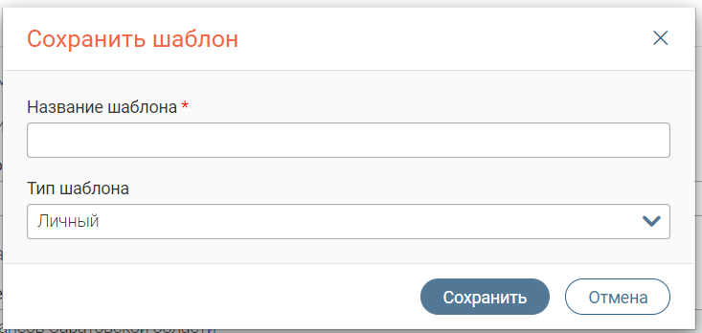
Рисунок 115. Создание шаблона начисления
В дальнейшем, для использования сохраненного шаблона нажмите «» (заполнить из шаблона), отметьте тип шаблона и выберите необходимый из списка. После этого нажмите «Заполнить» - все данные, сохраненные в шаблоне, появятся в соответствующих полях формы.
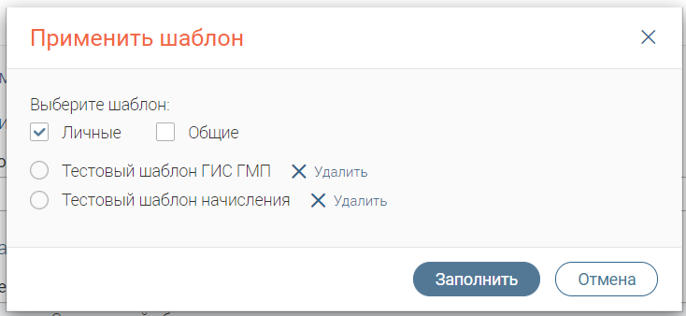
Рисунок 116. Применение шаблона.
Для удаления шаблона нажмите «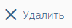» рядом с его названием в списке (Рисунок 116) и подтвердите удаление в открывшемся окне.
После заполнения всех полей нажмите «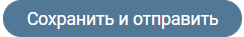» для отправки в ГИС ГМП. По завершении обработки начисление появится в рабочем поле раздела. При необходимости выдачи плательщику квитанции на оплату, сформируйте её, открыв форму начисления и нажав на кнопку «» (Рисунок 117).
Для отмены создания начисления нажмите «».
Также в системе предусмотрена возможность сохранения начисления без отправки в ГИС ГМП (например, при необходимости уточнения информации). Для этого нажмите кнопку «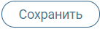» внизу формы. По завершении обработки начисление появится в рабочем поле раздела со статусом «Создано». Чтобы в дальнейшем отправить такое начисление в ГИС ГМП, откройте форму начисления и нажмите на кнопку «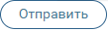» в нижней части формы:
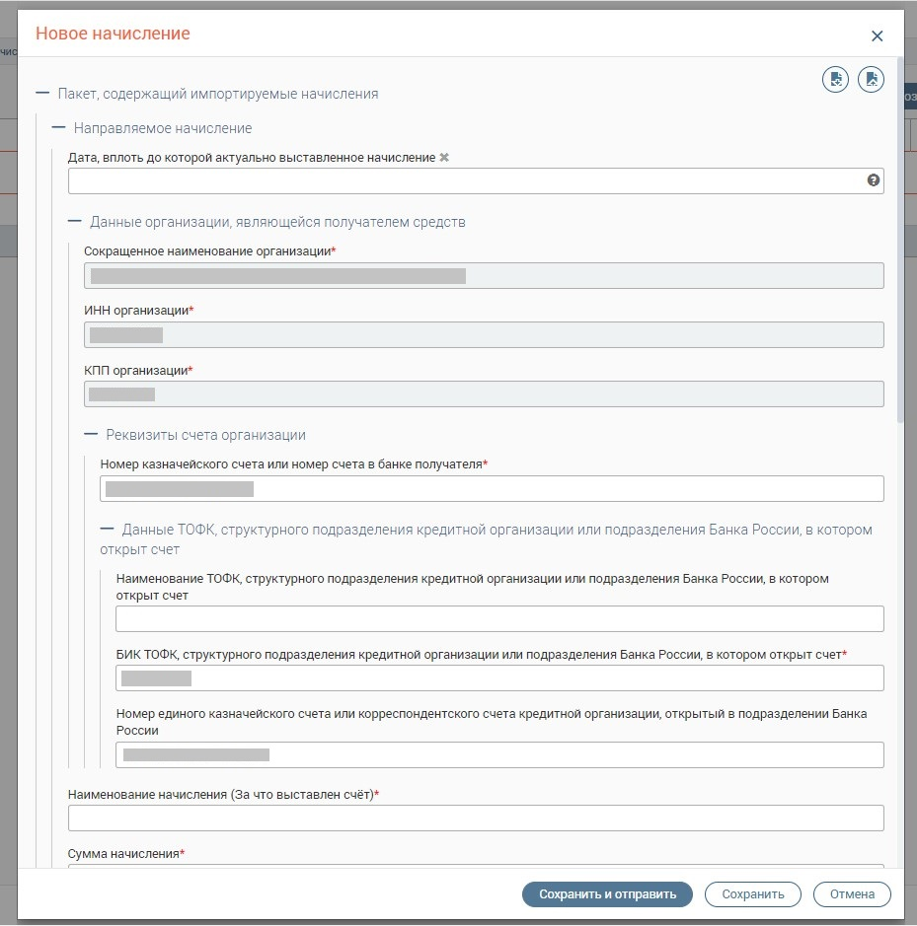
Рисунок 117. Отправка начисления из его формы
При необходимости удаления неотправленного начисления (только со статусом «Создано») нажмите «» в конце его строки и выберите «Удалить» либо нажмите «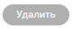» в самой форме, после чего подтвердите удаление в появившемся окне.
    - Дублирование начислений
Если требуется создать начисление с теми же данными, что у одного из ранее созданных начислений, то воспользуйтесь функцией дублирования. Для этого выберите необходимое ранее созданное начисление (доступно при любом его статусе), нажмите «» в конце его строки и выберите «Дублировать», либо нажмите «» в самой форме начисления.
После этого произойдет открытие формы нового начисления с уже заполненными данными из ранее созданного. При необходимости отредактируйте/добавьте данные. Дальнейшая работа аналогична указанной в предыдущем пункте.
    - Проверка и квитирование начислений
После поступления начисления в ГИС ГМП оно проходит проверку на соответствие установленным стандартам (например, корректность КПП и пр.). При этом статус начисления изменяется на «Валидируется»:
Рисунок 118. Начисление в статусе «Валидируется»
Начисление в данном статусе возможно только дублировать, нажмите «» в конце строки начисления и выберите «Дублировать» (Рисунок 118). По завершении обработки (при поступлении ответа от ГИС ГМП) система выдаст результаты и изменит статус начисления:
- «Невалидный» - статус означает, что какой-либо из атрибутов начисления не соответствует установленным стандартам. Для детальной информации откройте форму начисления – причина непрохождения проверки будет указана красным шрифтом в заголовке:
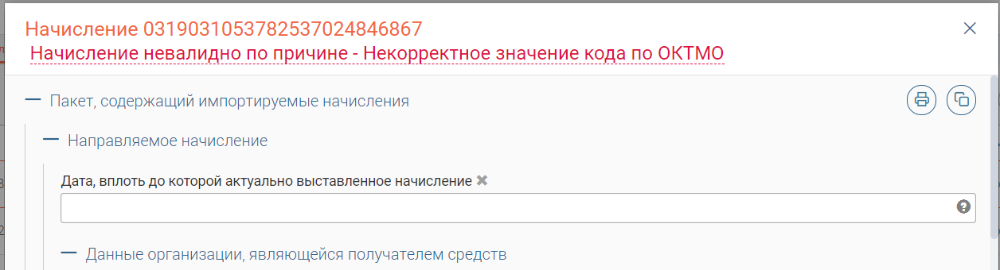
Рисунок 119. Невалидное начисление (на примере некорректного ОКТМО)
В этом случае необходимо исправить указанное несоответствие и после этого повторно отправить начисление (см. в п. 8.1.2).
- «Не сквитировано» - начисление прошло проверку и ожидает квитирования.
Квитирование начислений с платежами происходит автоматически. Система на постоянной основе подгружает данные платежей из ГИС ГМП и сопоставляет их с созданными начислениями.
- При успешном квитировании статус начисления изменяется на «Сквитировано». Для просмотра совершенного по этому начислению платежа (платежей), нажмите на кнопку «Платежи» в меню действий раздела (кнопка «» в конце строки начисления) или внизу формы самого начисления. В открывшемся окне будут указаны сведения о произведенном платеже:
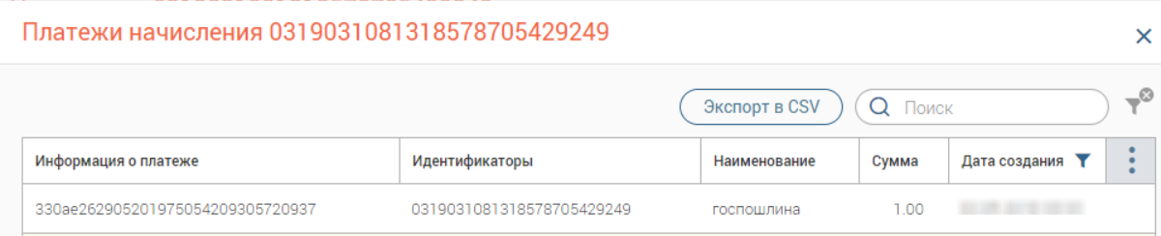
Рисунок 120. Просмотр совершенных по начислению платежей
Обратите внимание, что по одному начислению может быть совершено несколько платежей, но совершение одного платежа для нескольких начислений недопустимо.
- Если начисление было оплачено не полностью, т.е. сумма зарегистрированных в ГИС ГМП платежей меньше суммы начисления, то статус изменится на «Частично сквитировано». При этом в столбце «Остаток» будет указана неоплаченная сумма по начислению (у полностью сквитированных начислений в остатке указывается 0.00):
Рисунок 121. Платеж сквитирован частично
Просмотр платежей аналогичен предыдущему пункту.
При необходимости можно провести проверку статуса начисления в ГИС ГМП на предмет совершения дополнительных платежей. Для этого нажмите «Проверка статуса» в меню действий раздела (кнопка «» в конце строки начисления) или внизу формы самого начисления. По начислениям в данном статусе так же доступны следующие действия через меню действия раздела: «Сквитировать», «Платежи», «Дублировать», «Отмена квитирования».
- Если платеж по начислению по какой-то причине не найден/не поступил в ГИС ГМП (например, сбой или плательщик совершил платеж в банке, не присоединенном к ГИС ГМП), то оно остается в статусе «Не сквитировано». В этом случае необходимо провести проверку статуса начисления (см. предыдущий пункт).
При отсутствии изменений проведите квитирование самостоятельно - для этого нажмите «Сквитировать» в меню действий раздела или в нижней части формы начисления. В открывшемся окне будут находиться данные по всем платежам, имеющимся на текущий момент в системе:
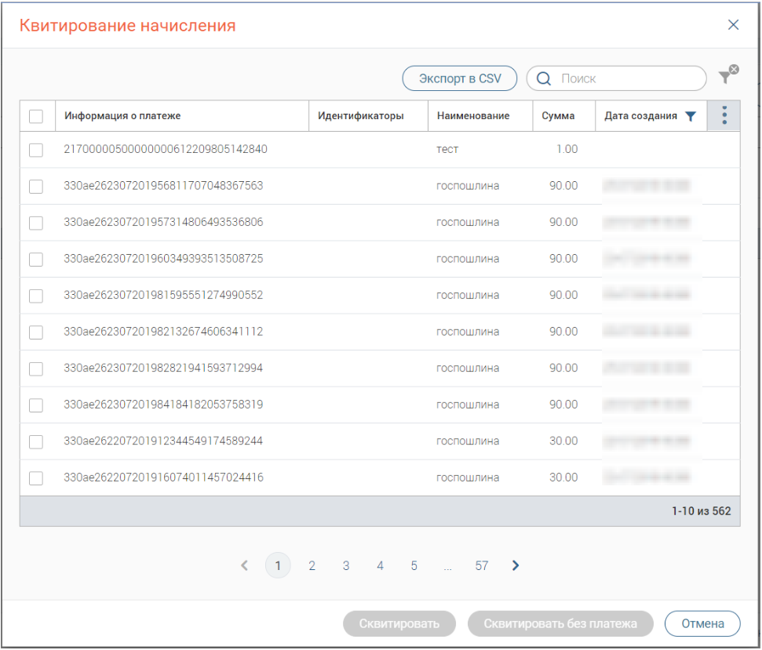
Рисунок 122. Квитирование начисления
Для поиска платежа воспользуйтесь строкой поиска либо фильтрацией по дате. Для просмотра детальной информации нажмите на строку интересующего платежа.
- Если платеж(и) найден(ы) в списке, то отметьте чекбокс рядом с ним(и) и нажмите «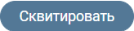». По завершении обработки статус начисления изменится на «Сквитировано» либо «Частично сквитировано» (если сумма платежей меньше суммы начисления).
- Если платеж в списке НЕ найден, а у плательщика на руках есть квитанция об оплате, то нажмите «Сквитировать без платежа». По завершении обработки статус начисления изменится на «Сквитировано вручную»:
    - Аннулирование и деаннулирование начислений
Удаление начисления возможно только в случае, если оно не отправлено в ГИС ГМП (статус «Создано» - подробнее в п. 8.1.2). Когда начисление уже отправлено в ГИС ГМП и прошло валидацию (статус «Не сквитировано»), то его можно только аннулировать.
Для этого нажмите «» в конце строки начисления и выберите «Аннулировать» (Рисунок 123). Также действие доступно из формы самого начисления через кнопку «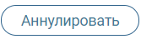».
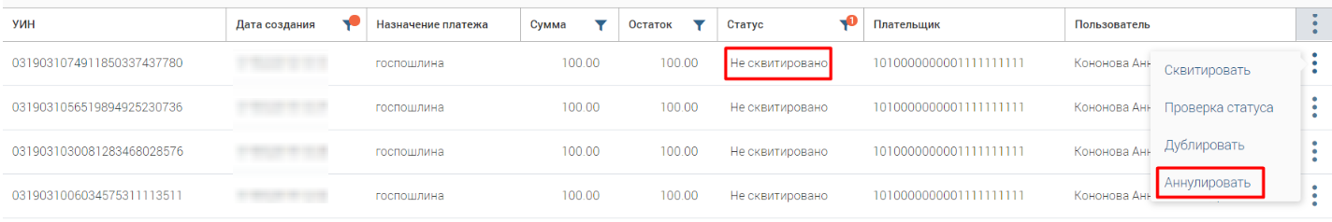
Рисунок 123. Кнопка аннулирования начисления
В открывшемся окне укажите причину аннулирования и подтвердите действие повторным нажатием кнопки «Аннулировать»:
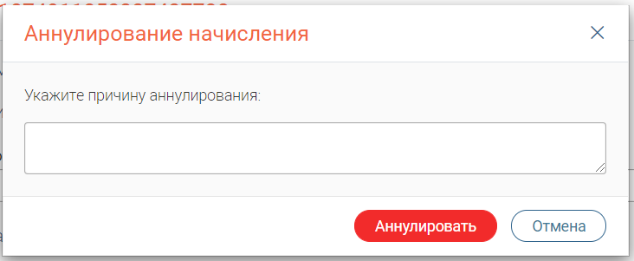
Рисунок 124. Аннулирование начисления
По завершении обработки статус начисления изменится на «Аннулировано».
Если аннулирование начисления произошло ошибочно, его можно восстановить. Для этого нажмите «» в конце строки начисления и выберите «деаннулировать» (Рисунок 125). Также действие доступно из формы самого начисления через кнопку «Деаннулировать».
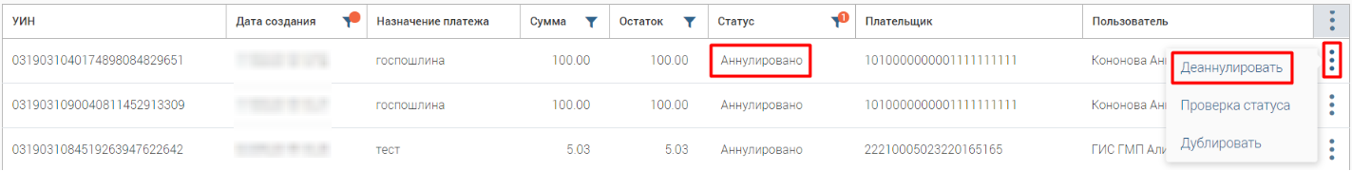
Рисунок 125. Кнопка деаннулирования начисления
В открывшемся окне укажите причину восстановления и нажмите «Восстановить»:
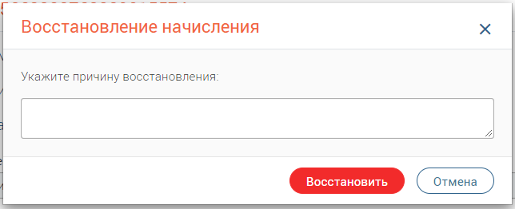
Рисунок 126. Восстановление начисления
По завершении обработки статус начисления изменится на «Не сквитировано».
  - Работа с платежами. ГИС ГМП Администратор начислений
    - Описание раздела
Для работы с платежами с полномочиями Администратора начислений необходимо назначить пользователю роль «ГИС ГМП Администратор начислений».
Для работы с платежами перейдите в «ГИС ГМП» и выберите подраздел «Платежи»:
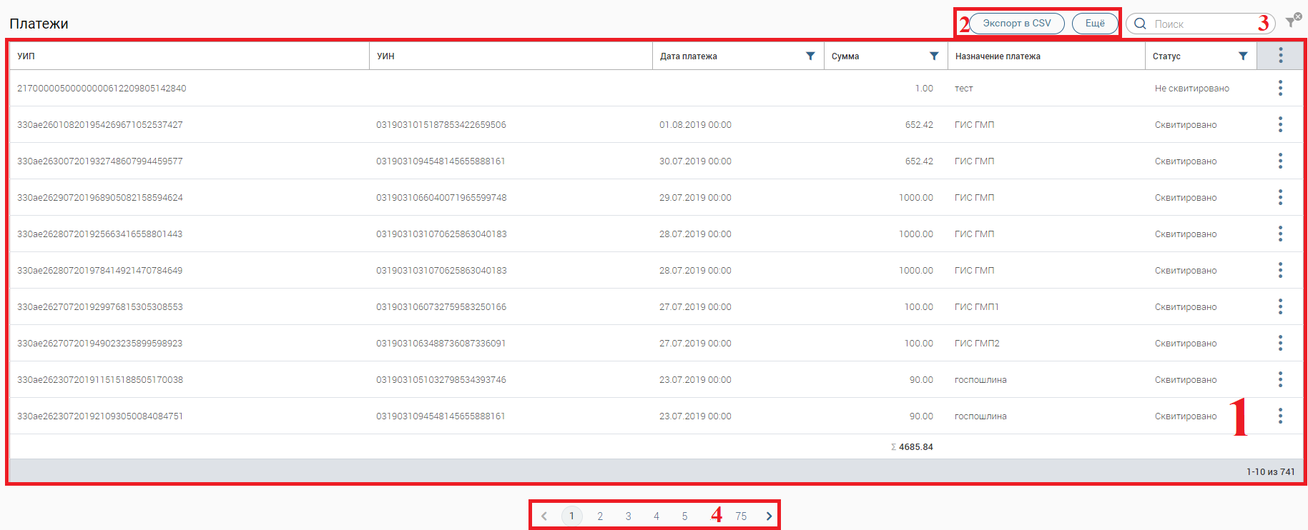
Рисунок 127. Подраздел «Платежи»
Подраздел состоит из следующих элементов:
- Рабочее поле раздела – содержит краткую информацию о платежах и меню действий над ними (для открытия нажмите «»).
- Кнопки экспорта/импорта:
- 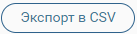 - выгрузка информации из рабочего поля раздела в файл соответствующего формата (при включенных фильтрах будут выгружены только отфильтрованные данные);
- 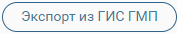 - принудительный запрос информации о платежах из ГИС ГМП. В появившемся окне выберите интересующий период и нажмите «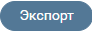».
- Строка поиска;
- Переключатель страниц.

    - Просмотр платежей
Для просмотра информации по платежу нажмите на его строку в рабочем поле раздела. В открывшейся форме появятся сведения о платеже.
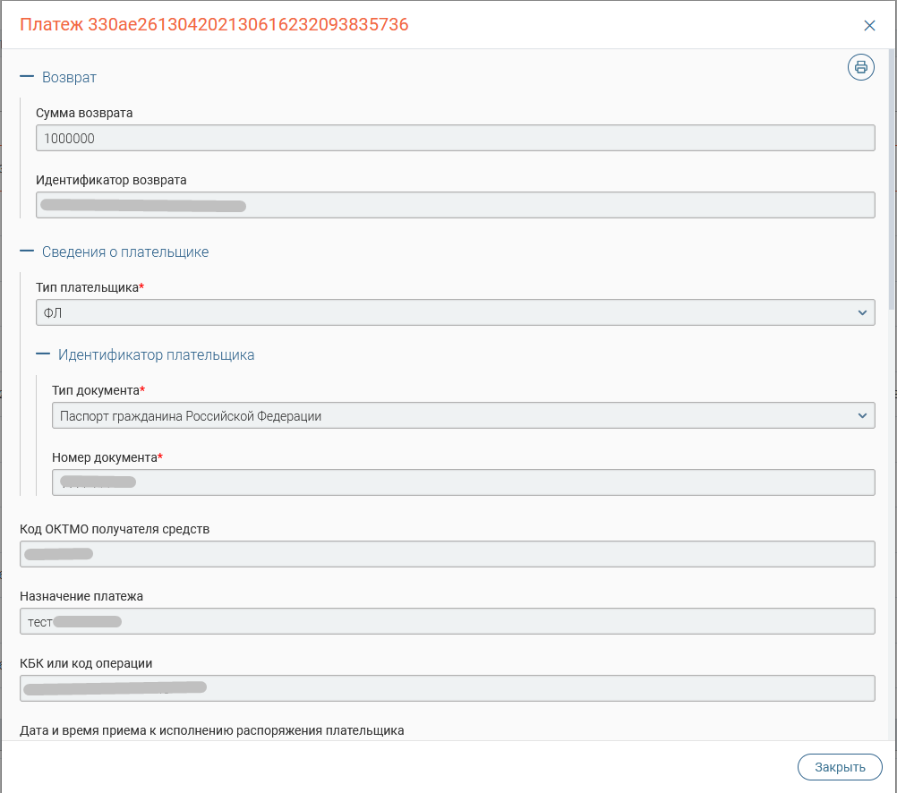
Рисунок 127.1. Форма платежа

    - Квитирование платежей
Система автоматически квитирует платежи с созданными в системе начислениями, но, если этого по какой-то причине не произошло (платеж имеет статус «Не сквитировано»), необходимо провести квитирование вручную.
Для этого нажмите «» в конце строки платежа и выберите «Сквитировать» (Рисунок 128) либо нажмите «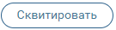» в форме платежа.
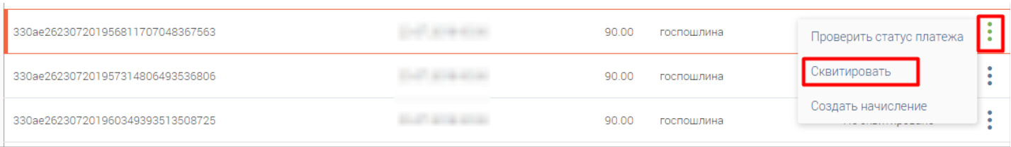
Рисунок 128. Кнопка квитирования платежа
В открывшемся окне выберите начисление, соответствующее платежу. Для упрощения поиска воспользуйтесь фильтрацией по дате и/или строкой поиска. Обратите внимание, что выбрать допустимо только одно начисление. Нажмите на радиокнопку рядом с выбранным начислением и нажмите «Сквитировать».
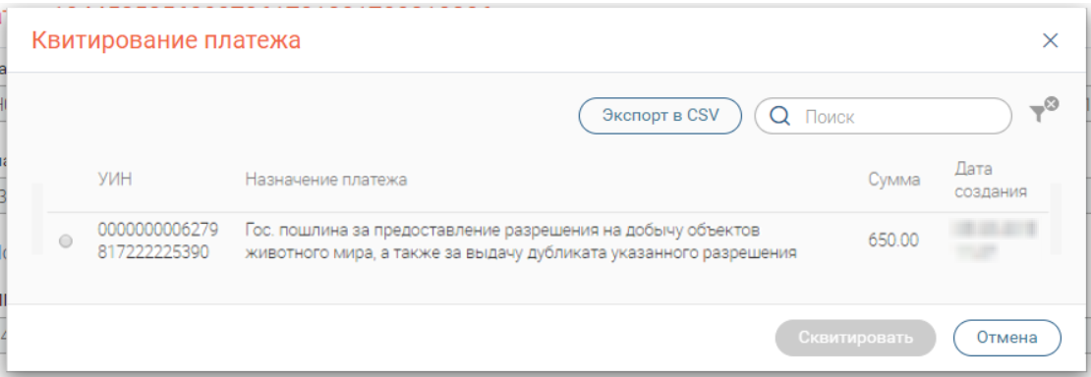
Рисунок 129. Квитирование платежа
По завершении статус платежа изменится на «Сквитировано».
Если в списке не нашлось соответствующее платежу начисление, закройте окно квитирования. Нажмите кнопку «» в конце строки платежа и выберите «Создать начисление», либо нажмите одноименную кнопку в форме платежа. В открывшемся окне выберите одно из трех доступных действий:
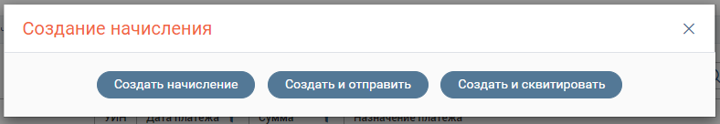
Рисунок 130. Действия по созданию начисления
- «Создать начисление» - создает начисление на основе выбранного платежа без отправки в ГИС ГМП. Такое начисление сохраняется в раздел «Начисления» со статусом «Создано» и доступно для дальнейшего редактирования.
- «Создать и отправить» - создает начисление на основе выбранного платежа с отправкой в ГИС ГМП. В случае прохождения валидации такое начисление переходит в статус «Не сквитировано» и доступно для ручного квитирования.
- «Создать и сквитировать» - создает начисление на основе выбранного платежа с отправкой в ГИС ГМП. В случае прохождения валидации такое начисление автоматически квитируется с выбранным платежом. По завершении обработки начисление и платеж переходят в статус «Сквитировано».
  - Работа с платежами. ГИС ГМП Администратор платежей
    - Описание подраздела
Для работы с платежами с полномочиями Администратора платежей необходимо назначить пользователю роль «ГИС ГМП Администратор платежей».
Для работы с платежами перейдите в модуль «ГИС ГМП» и выберите подраздел «Администратор платежей»:
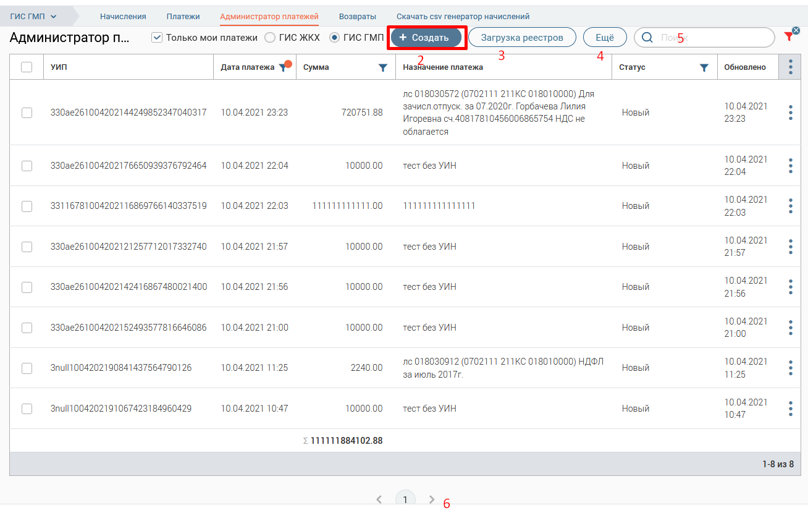
Рисунок 131. Подраздел «Администратор платежей»

Подраздел состоит из следующих элементов:
- Рабочее поле раздела – содержит краткую информацию о созданных пользователем платежах (и других пользователей ведомства - для просмотра необходимо убрать флажок в поле «Только мои платежи»), а также меню действий (для открытия нажмите кнопку «»). Для просмотра детальной информации по какому-либо из платежей, откройте форму платежа, нажав на его строку.
- Кнопка создания нового платежа 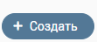;
- Кнопка загрузки реестра платежей :
- - выгрузка информации из рабочего поля раздела в файл соответствующего формата (при включенных фильтрах будут выгружены только отфильтрованные данные);
- Строка поиска;
- Переключатель страниц;
- Кнопка массового аннулирования платежей 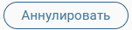
- Фоновые задачи: При любом действии с платежами по центру в рабочей области появляется всплывающее уведомление (Действие, УИП, по которому произведено действие)

    - Создание и отправка платежа
Для создания платежа нажмите «» и заполните поля открывшейся формы:
- «Дата отсылки (вручения) плательщику документа с начислением в случае, если этот документ был отослан (вручен) получателем средств плательщику» - поле заполняется вручную, необязательно для заполнения;
- «УИН» - поле заполняется вручную, необязательно для заполнения;
- «Назначение платежа» - поле заполняется вручную, обязательно для заполнения;
- «Сумма платежа» - поле заполняется вручную, обязательно для заполнения;
- «Дата поступления распоряжения в банк плательщика» - поле заполняется вручную, обязательно для заполнения;
- «КБК» - поле заполняется вручную, обязательно для заполнения;
- «Код ОКТМО, указанный в распоряжении о переводе денежных средств» - поле заполняется вручную, обязательно для заполнения;
- «Вид операции» - поле заполняется выбором значения из выпадающего списка, обязательно для заполнения;
- «Наименование ТОФК, структурного подразделения кредитной организации или подразделения Банка России, в котором открыт счет» - поле заполняется вручную, необязательно для заполнения;
- «БИК ТОФК, структурного подразделения кредитной организации или подразделения Банка России, в котором открыт счет» - поле заполняется вручную, обязательно для заполнения;
- «Номер единого казначейского счета или корреспондентского счета кредитной организации, открытый в подразделении Банка России» - поле заполняется вручную, необязательно для заполнения;
- «Данные о плательщике отсутствуют» - чекбокс устанавливается в случае отсутствия информации о плательщике;
- «Плательщик» - поле заполняется вручную, обязательно для заполнения;
- «Номер счета плательщика (при наличии) в организации, принявшей платеж» - поле заполняется вручную, необязательно для заполнения;
- «Тип плательщика» - поле заполняется выбором значения из выпадающего списка, обязательно для заполнения;
- «Наименование организации» - поле заполняется вручную, обязательно для заполнения;
- «ИНН организации» - поле заполняется вручную, обязательно для заполнения;
- «КПП организации» - поле заполняется вручную, обязательно для заполнения;
- «ОГРН организации» - поле заполняется вручную, необязательно для заполнения;
- «Номер казначейского счета или номер счета получателя средств в банке получателя» - поле заполняется вручную, обязательно для заполнения;
- «Наименование ТОФК, структурного подразделения кредитной организации или подразделения Банка России, в котором открыт счет» - поле заполняется вручную, необязательно для заполнения;
- «БИК ТОФК, структурного подразделения кредитной организации или подразделения Банка России, в котором открыт счет» - поле заполняется вручную, обязательно для заполнения;
- «Номер единого казначейского счета или корреспондентского счета кредитной организации, открытый в подразделении Банка России» - поле заполняется вручную, необязательно для заполнения;
- «Статус плательщика - реквизит 101 Распоряжения» - поле заполняется вручную, обязательно для заполнения;
- «Показатель основания платежа - реквизит 106 Распоряжения» - поле заполняется вручную, обязательно для заполнения;
- «Показатель налогового периода или код таможенного органа, осуществляющего в соответствии с законодательством РФ функции по выработке государственной политики и нормативному регулированию, контролю и надзору в области таможенного дела – реквизит 107 Распоряжения» - поле заполняется вручную, обязательно для заполнения;
- «Показатель номера документа - реквизит 108 Распоряжения» - поле заполняется вручную, обязательно для заполнения;
- «Показатель даты документа - реквизит 109 Распоряжения» - поле заполняется вручную, обязательно для заполнения;
- «Указать реквизиты платежного документа» - чекбокс устанавливается в случае необходимости указания реквизитов платежного документа, станут доступны поля «Номер платежного документа» и «Дата платежного документа»;
- «Указать дополнительные поля» - чекбокс устанавливается в случае необходимости заполнения дополнительных полей;
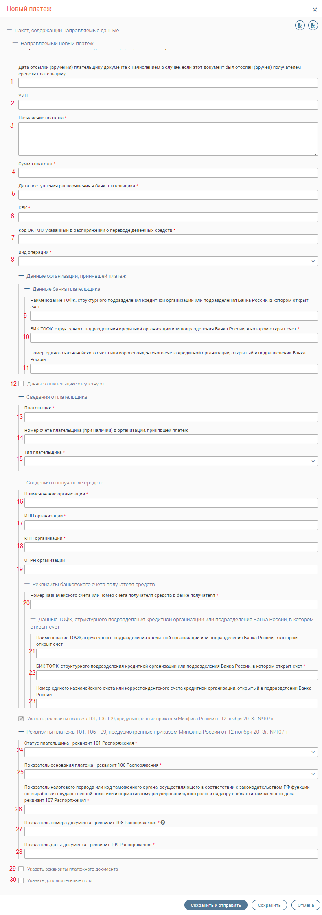
Вы можете сохранить заполненный платеж в базе для дальнейшего использования в качестве образца. Для этого нажмите «» (сохранить как шаблон) в верхней части формы. В открывшемся окне введите название шаблона и выберите его тип: Личный (доступен только для создавшего сотрудника) или Общий (доступен для всех сотрудников ведомства). По завершении нажмите «Сохранить».
Рисунок 133. Создание шаблона платежа
В дальнейшем, для использования сохраненного шаблона нажмите «» (заполнить из шаблона), отметьте тип шаблона и выберите необходимый из списка. После этого нажмите «Заполнить» - все данные, сохраненные в шаблоне, появятся в соответствующих полях формы.
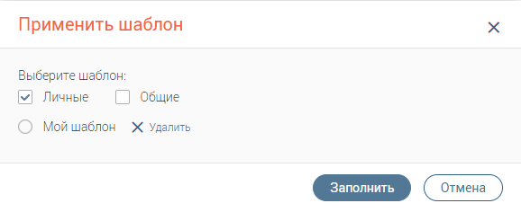
Рисунок 134. Применение шаблона платежа
Для удаления шаблона нажмите «» рядом с его названием в списке и подтвердите удаление в открывшемся окне.
После заполнения всех полей нажмите «» для отправки в ГИС ГМП. По завершении обработки платеж появится в рабочем поле раздела. При необходимости печати платежного поручения, сформируйте печатную форму, открыв форму платежа и нажав на кнопку «».
Для отмены создания платежа нажмите «».
Также в системе предусмотрена возможность сохранения платежа без отправки в ГИС ГМП (например, при необходимости уточнения информации). Для этого нажмите кнопку «» внизу формы. По завершении обработки платеж появится в рабочем поле раздела со статусом «Новый». Чтобы в дальнейшем отправить такой платеж в ГИС ГМП, откройте форму платежа и нажмите на кнопку «» в нижней части формы.
При необходимости удаления неотправленного платежа (только со статусом «Новый») нажмите «» в конце его строки и выберите «Удалить» либо нажмите «» в самой форме, после чего подтвердите удаление в появившемся окне.
    - Дублирование платежей
Если требуется создать платеж с теми же данными, что у одного из ранее созданных платежей, то воспользуйтесь функцией дублирования. Для этого выберите необходимый ранее созданный платеж, нажмите «» в конце его строки и выберите «Дублировать», либо нажмите «» в самой форме платежа.
После этого произойдет открытие формы нового платежа с уже заполненными данными из ранее созданного. При необходимости отредактируйте/добавьте данные. Дальнейшая работа аналогична указанной в предыдущем пункте.
    - Аннулирование и деаннулирование платежей
Удаление платежа возможно только в случае, если он не отправлен в ГИС ГМП (статус «Новый»). Когда платеж уже отправлен в ГИС ГМП и прошел валидацию (статус «Не сквитированный»), то его можно только аннулировать.
Для этого нажмите «» в конце строки платежа и выберите «Аннулировать». Также действие доступно из формы самого платежа через кнопку «».
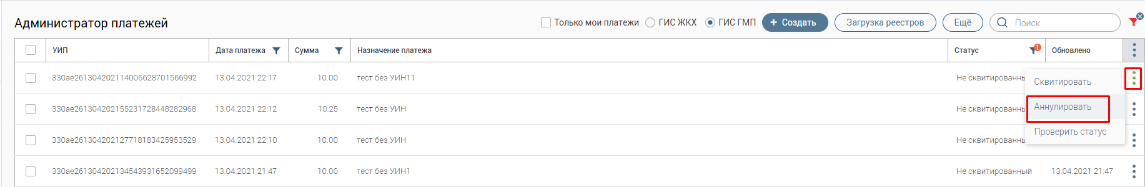
Рисунок 137. Кнопка аннулирования платежа
В открывшемся окне укажите причину аннулирования и подтвердите действие повторным нажатием кнопки «Аннулировать»:
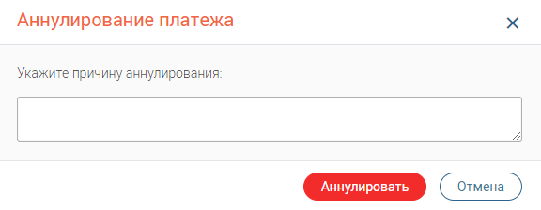
Рисунок 138. Аннулирование платежа
По завершении обработки статус платежа изменится на «Аннулированный».
Если необходимо аннулировать несколько платежей, то необходимо выделить их флажками и нажать на кнопку «Еще», затем «Аннулировать»:
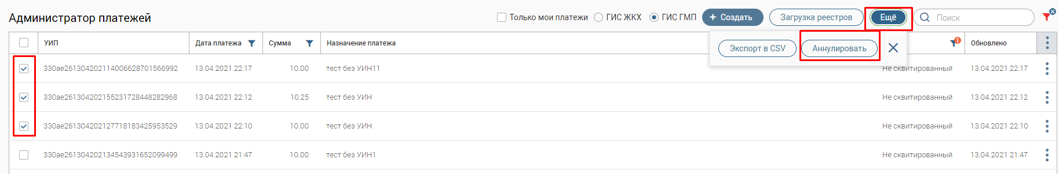
Рисунок 139. Кнопка массового аннулирования платежа
Если аннулирование платежа произошло ошибочно, его можно восстановить. Для этого нажмите «» в конце строки платежа и выберите «Деаннулировать». Также действие доступно из формы самого платежа через кнопку «Деаннулировать».
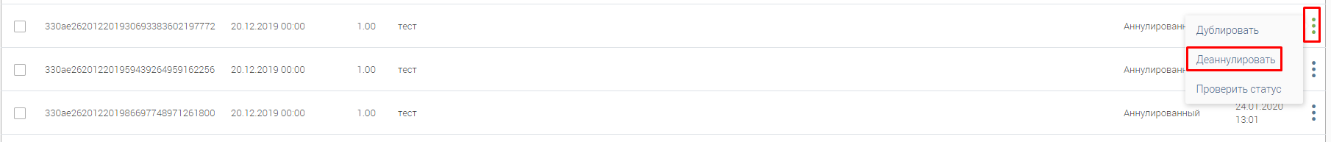
Рисунок 140. Кнопка деаннулирования платежа
В открывшемся окне укажите причину восстановления и нажмите «Восстановить»:
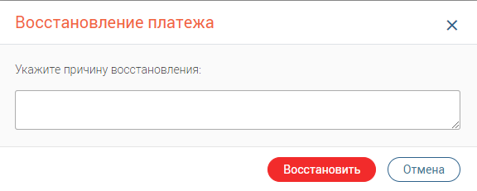
Рисунок 141. Восстановление платежа
По завершении обработки статус возврата изменится на «Не сквитированный».
    - Работа с реестром платежей
Обратите внимание: Для загрузки используются файлы выгрузки из АС «Бюджет» в формате УФЭБС (АРМ КБР для отправки в Банк) и ТФФ (СУФД для отправки в ФК). Стандартный путь выгрузки для этих файлов на вашем компьютере - папка EPD.
Нажмите кнопку «Загрузка реестров», нажмите «Выбрать файл», выберите файл выгрузки в появившемся окне, нажмите «Открыть» и нажмите «ОК». Появится уведомление о начале загрузки файла.
По завершении система уведомит об окончании загрузки с указанием общего количества обработанных платежей и количества платежей каждой категории – ГИС ГМП и ГИС ЖКХ.
После загрузки платежи отображаются в рабочем поле раздела.

